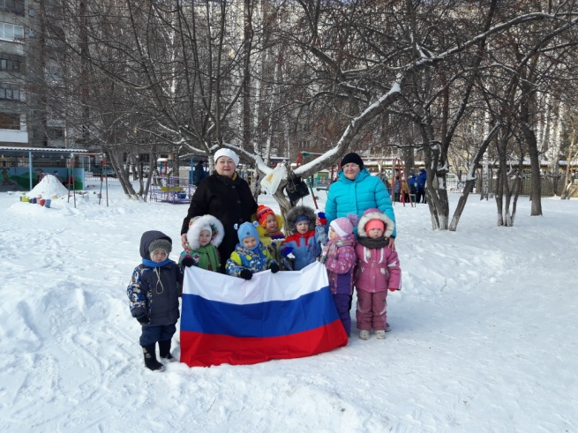
Праздник «Зарница»
Цель:
• создать радостную, торжественную атмосферу праздника;
• прививать детям потребность в физической культуре и спорте, способствовать закреплению полученных на занятиях навыков и умений;
• воспитывать чувство уважения к Российской армии, любви к Родине;
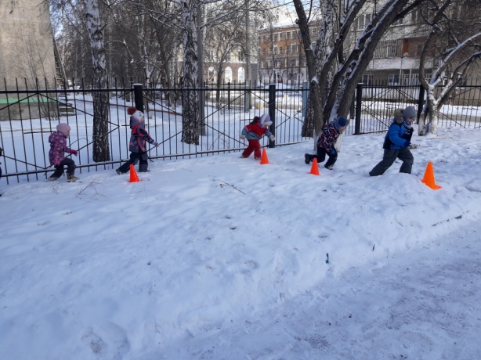
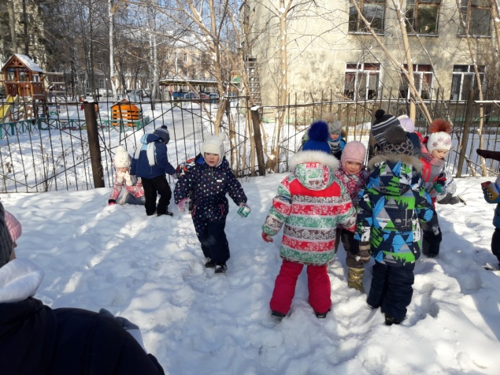
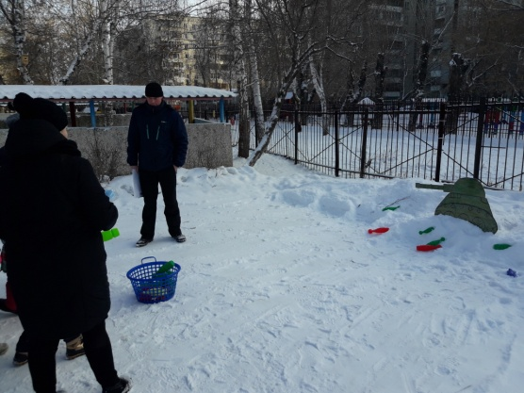
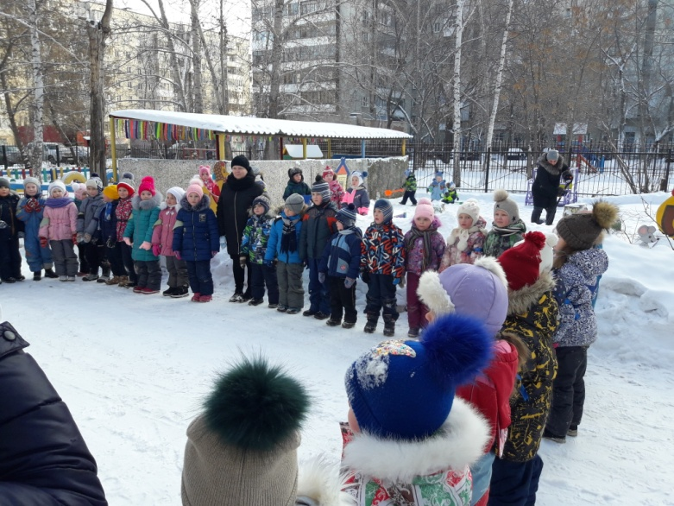
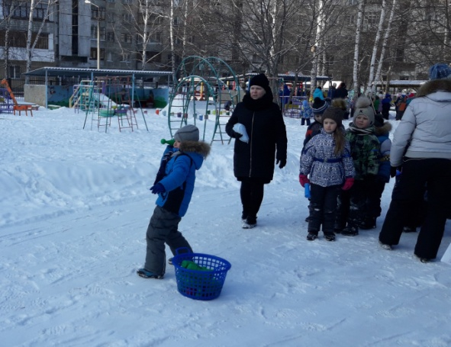
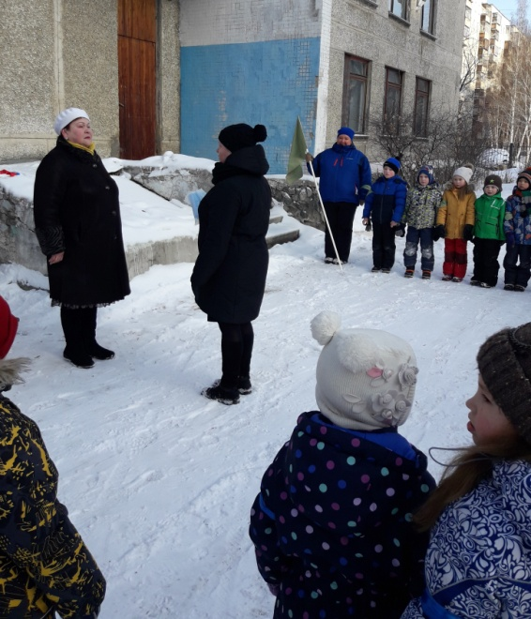
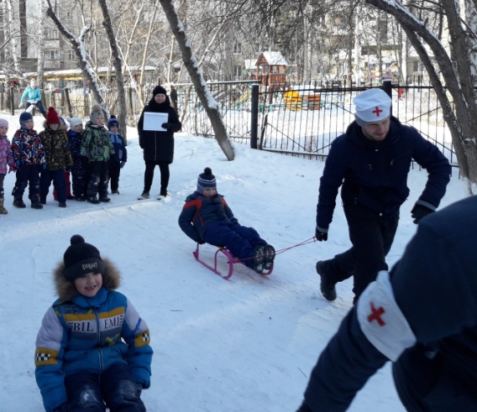
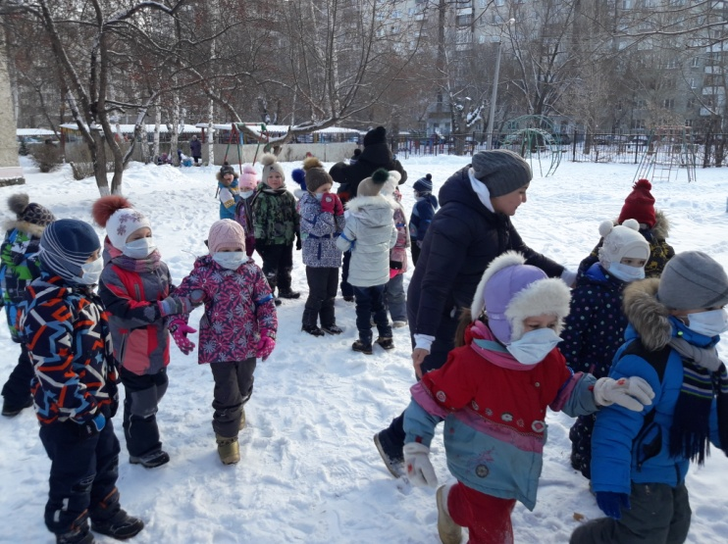
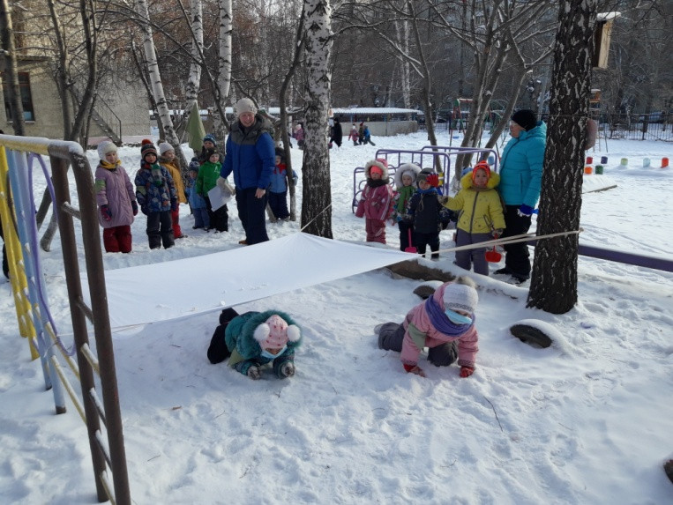
• формирование высоких нравственных качеств: инициативы и самостоятельности, сознательной дисциплины, товарищества и дружбы, коллективизма, воли, смелости, находчивости, выносливости

